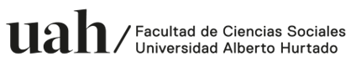

Acta Consejo de Facultad
09 de enero de 2025

Marisel Martínez, directora DAE, junto con Paulette Neveu, jefa de la Unidad de Salud Mental Estudiantil de la UAH, asistieron al Consejo de Facultad para explicar los ajustes institucionales relacionados a la atención de salud mental y el nuevo modelo de atención.
Se informa al Consejo que la Dirección de Postgrado y Educación Continua de la Universidad está trabajando en la política de Postgrado. Se acuerda que la Unidad de Postgrado y Educación Continua Facso es la llamada a observar si hay algo importante que señalar en la política.
Se acuerda que en marzo se realizará la Jornada de Planificación Facso 2025.

